114年1月16日餐點照片
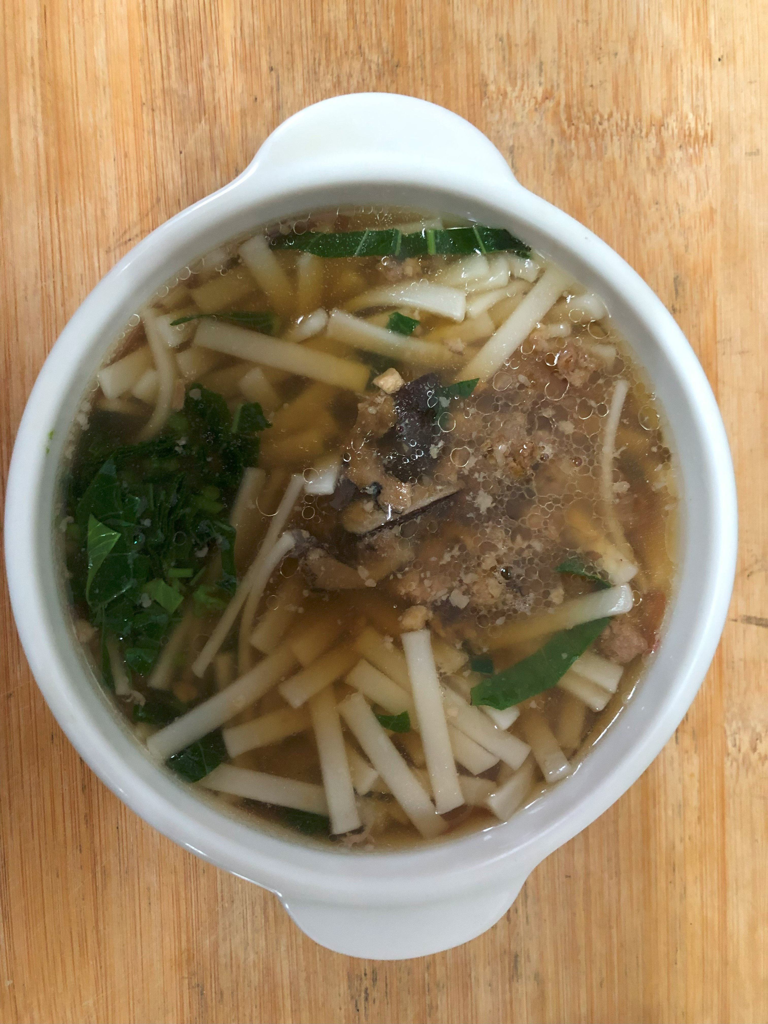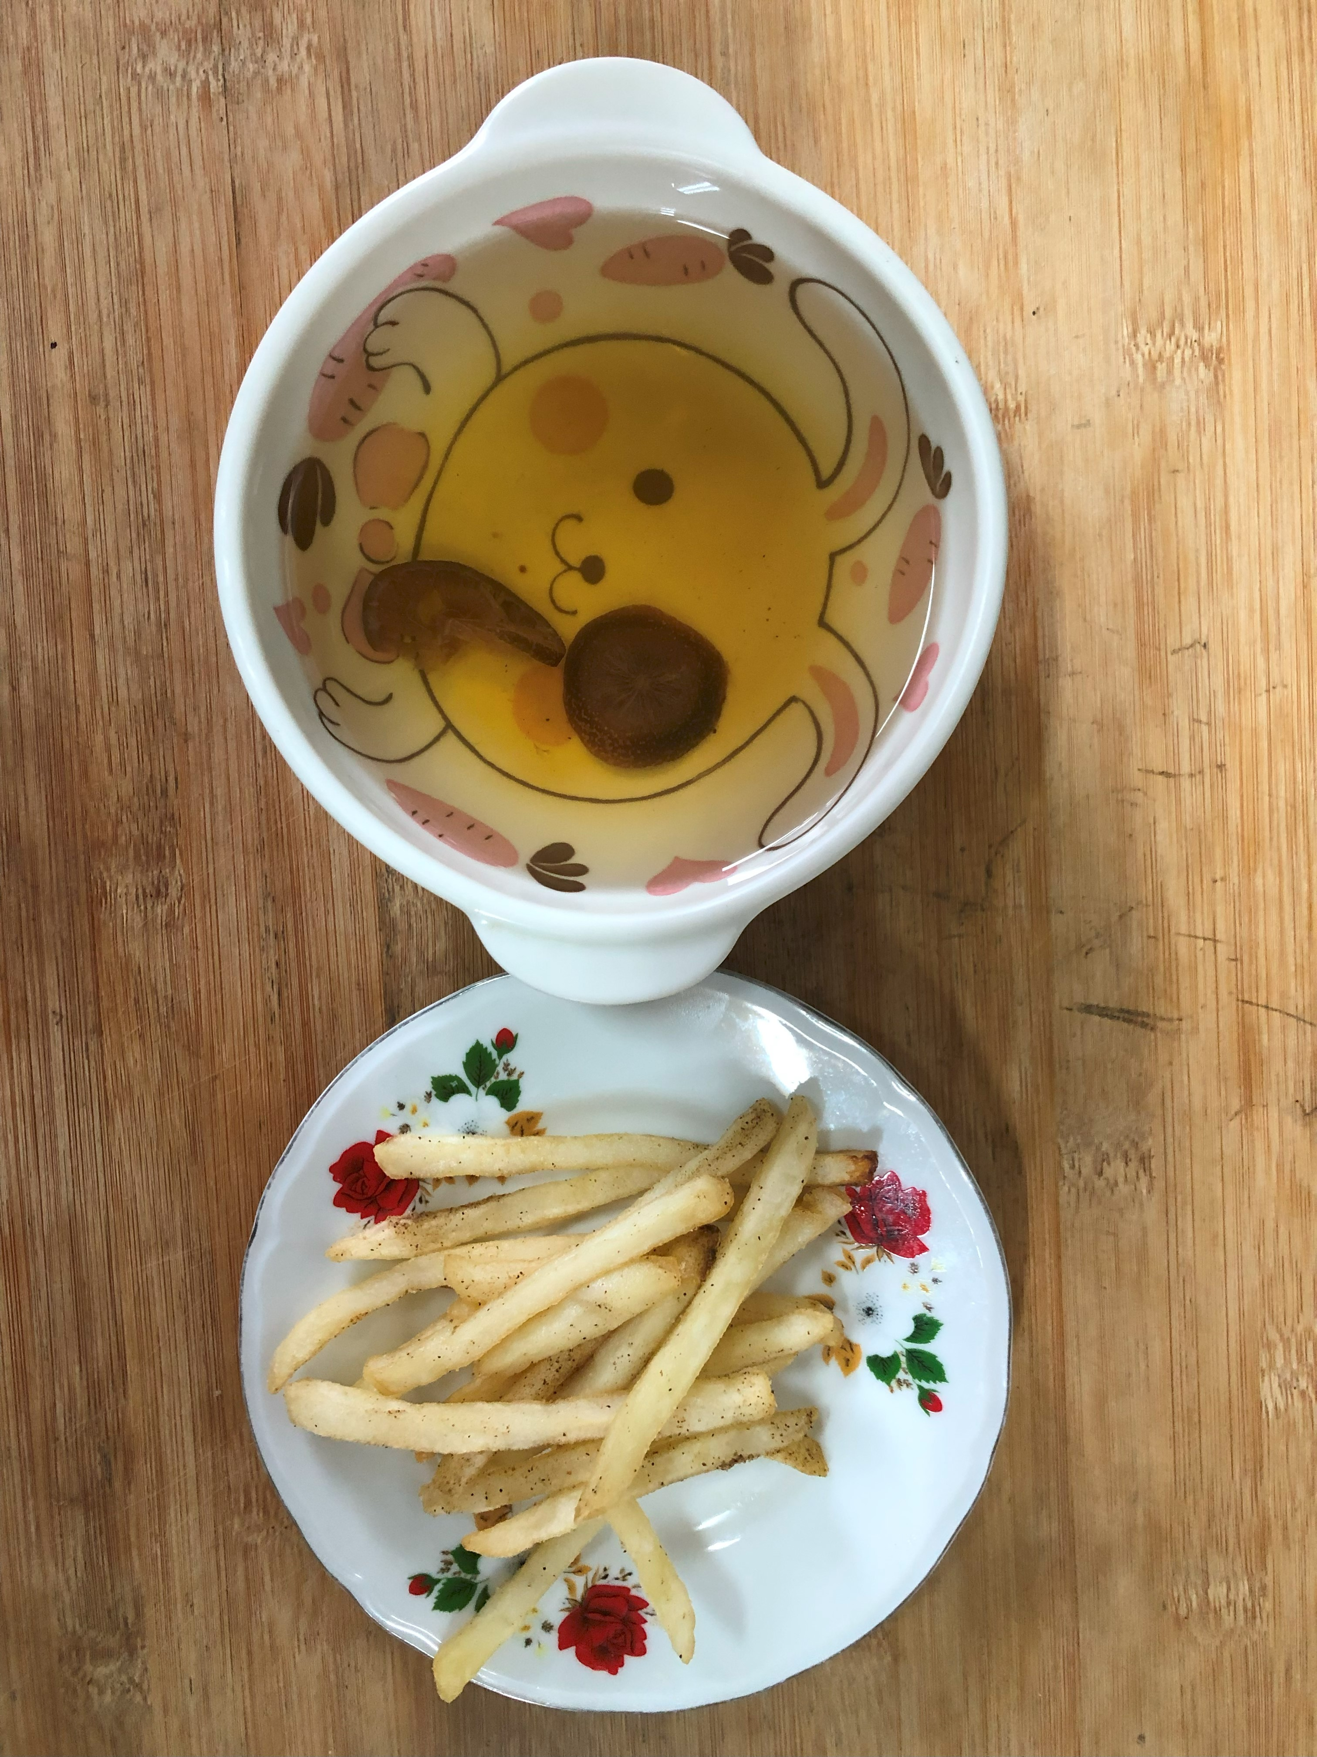
早餐(香菇雞絲麵) 下午點心(薯條、果汁)
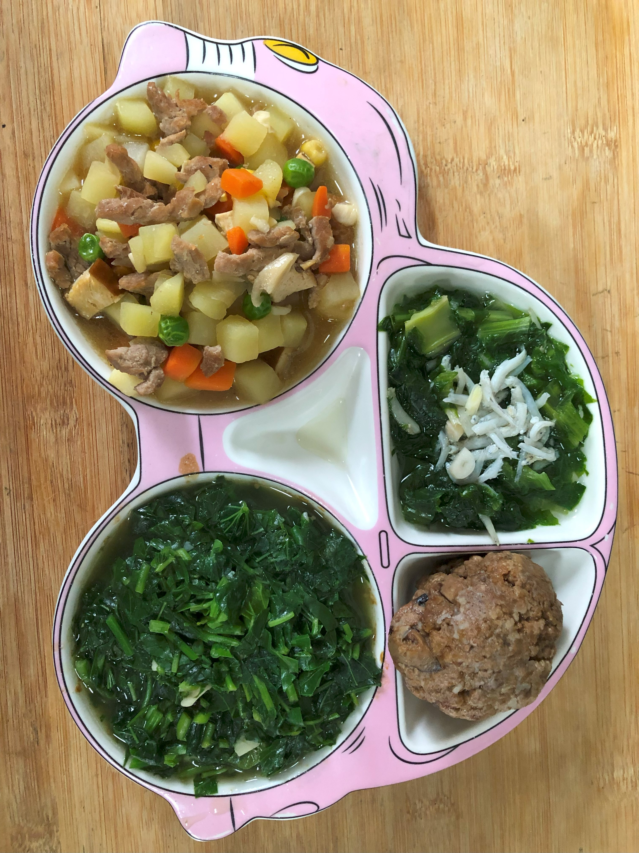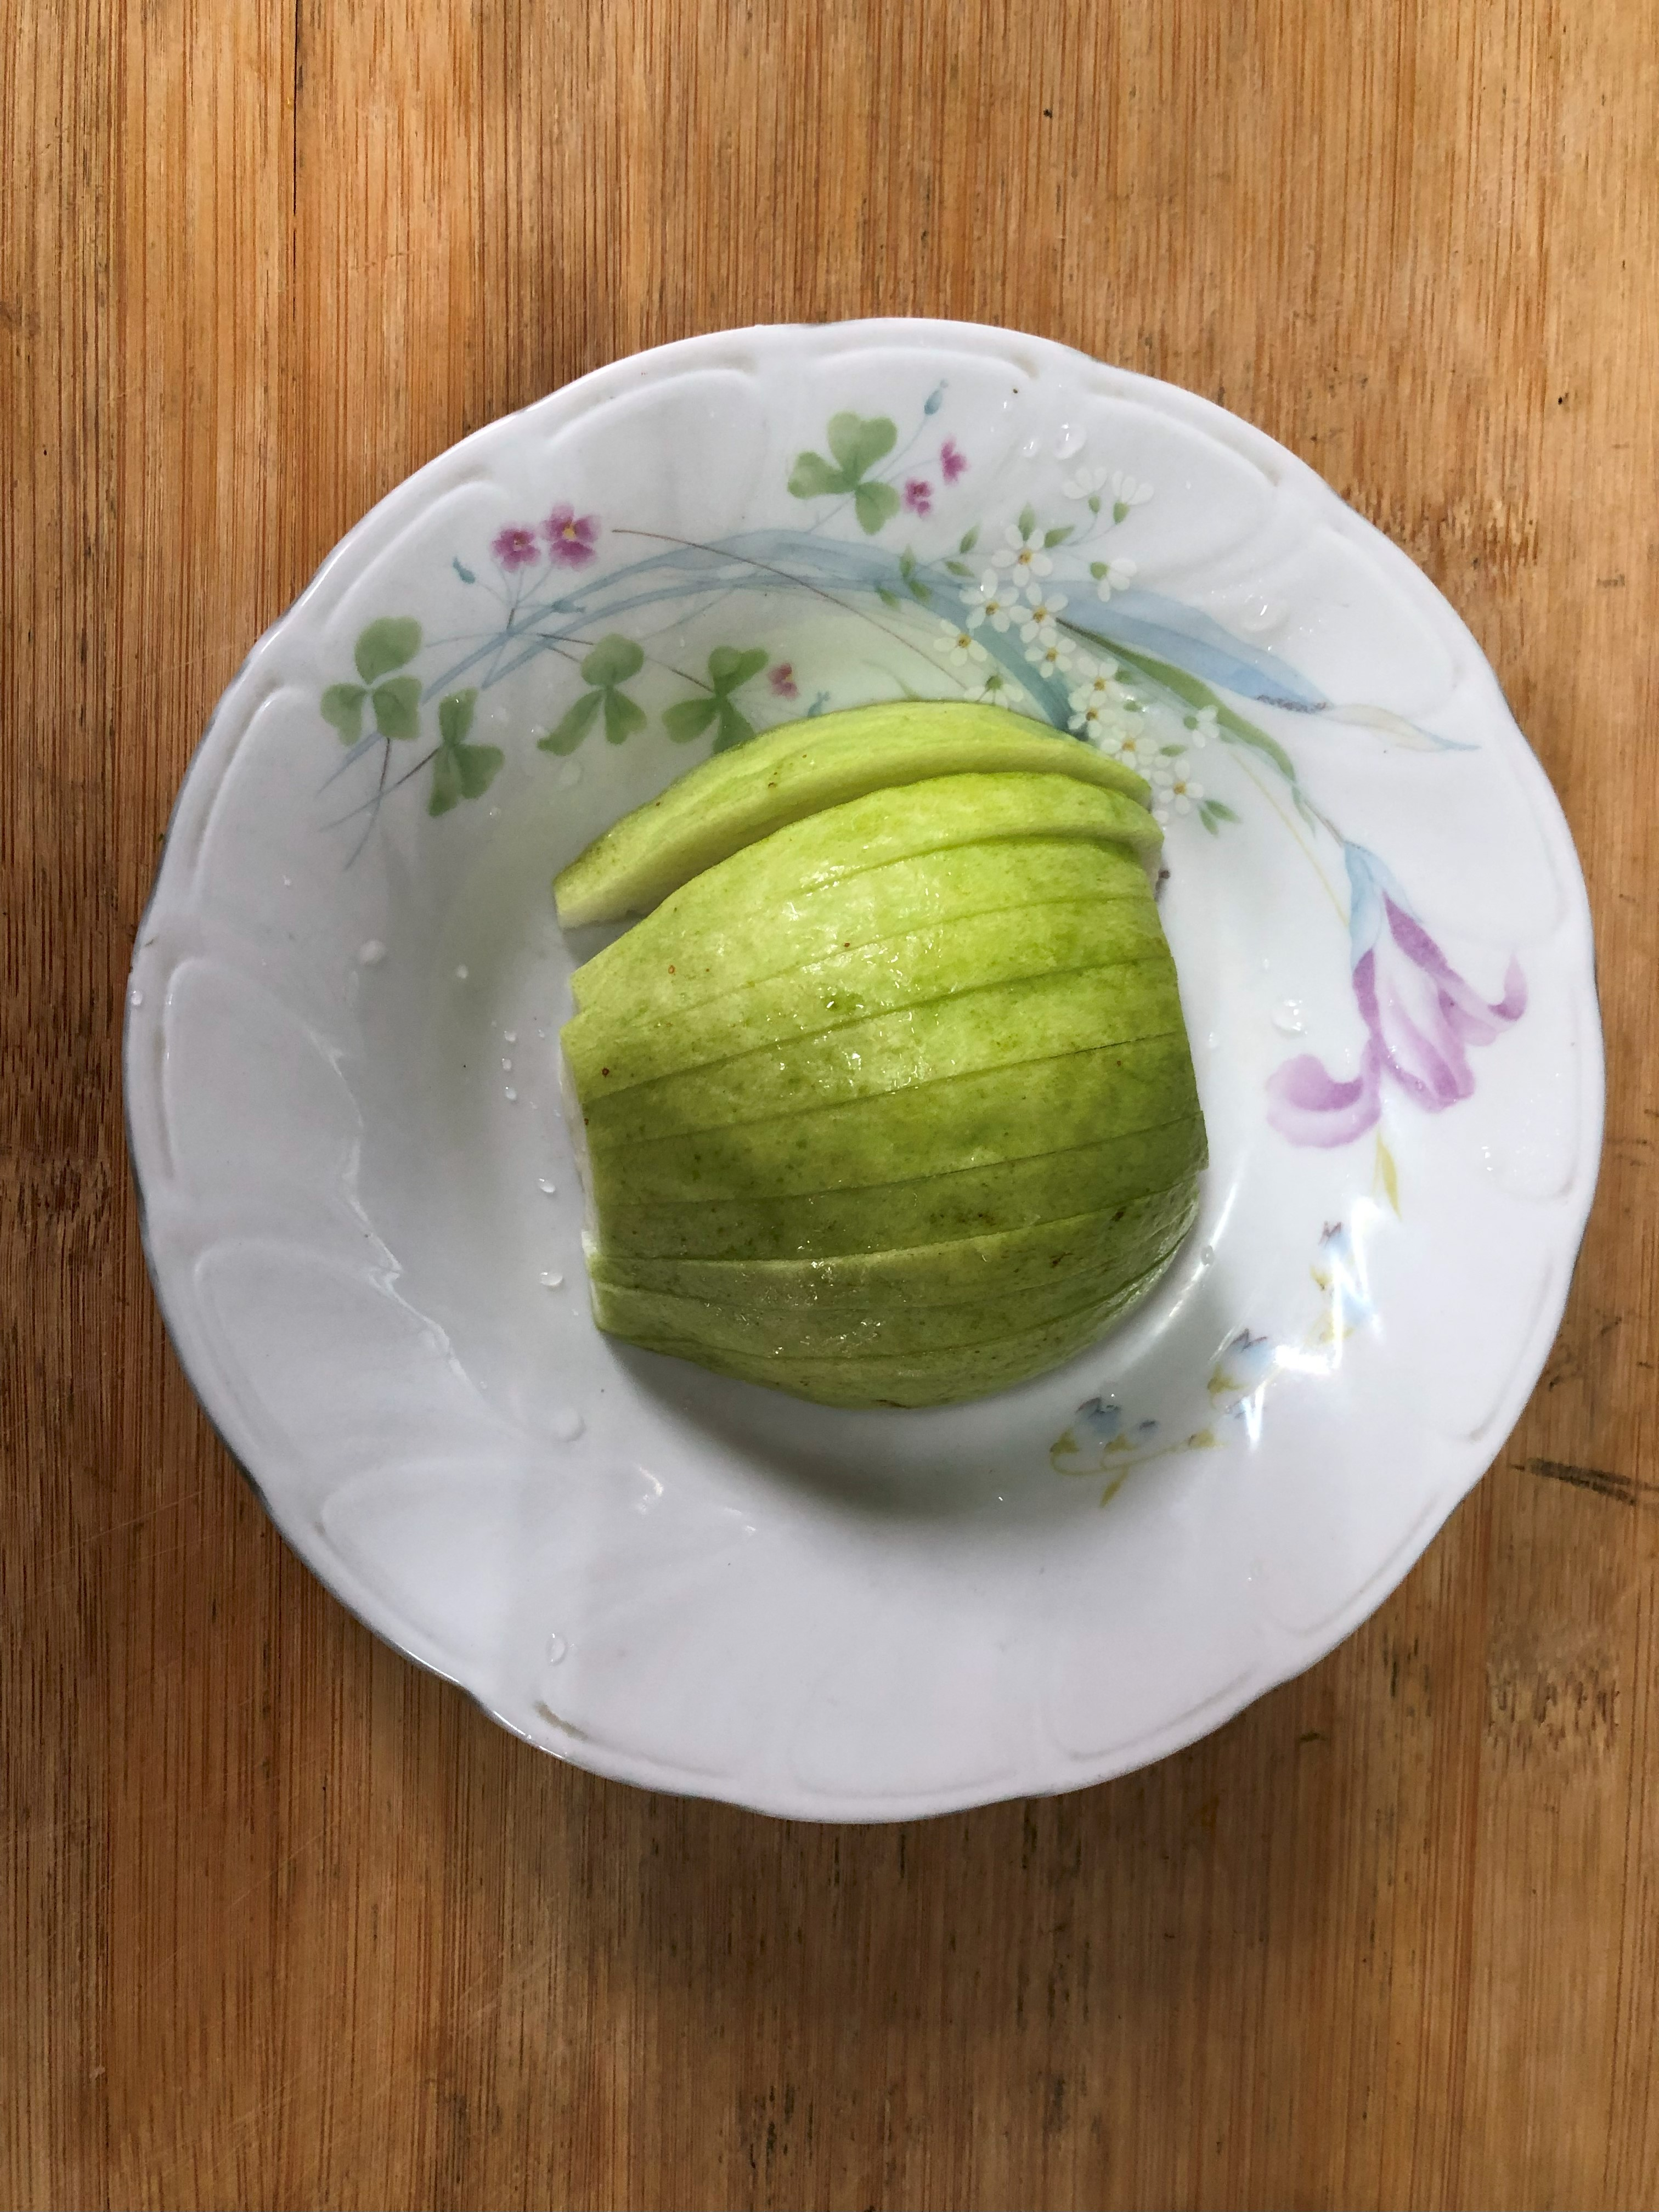
午餐(鴻福獅子頭、馬鈴薯燉肉、炒地瓜葉、銀魚長年菜湯、芭樂)

